**PROJETO BÁSICO PARA CONTRATAÇÃO DE SERVIÇOS DE MANUTENÇÃO PREVENTIVA E CORRETIVA DOS GERADORES INSTALADOS NO PRÉDIO SEDE E FÓRUM ELEITORAL DE CURITIBA - PAD 16.100/2016**

**Devolver à CIP para incluir no PB informações:**

**1. Faltam listas de verificações para o recebimento provisório dos módulos, nos respectivos anexos, constando todos os itens que deverão ser verificados para o recebimento, incluindo, se for o caso, testes;**

**2. Não há itens de verificação para recebimento de peças, durante a contratação de manutenção;**

**3. Informar, na pte de sugestão dos documentos habilitatórios, se estes deverão ser exigidos para todos os itens da licitação ou somente para os serviços de manutenção;**

**4. Na cláusula execução e vigência, incluir a previsão de reunião com a empresa, em até 10 dias da assinatura do contrato, e que será elaborado o Plano de Execução e Fiscalização entregue para a empresa na ocasião.**

Boa tarde!

solicito o esclarecimento dos questionamentos abaixo, referentes ao PAD 16100/2016:

1) Conforme projeto básico, a licitação terá três itens, transcritos, resumidamente, abaixo:

Item 1: Retrofit relativo aos equipamentos do prédio Sede;  
Item 2: Retrofit relativo ao equipamento do Fórum;  
Item 3: Manutenção preventiva e corretiva dos grupos geradores do prédio Sede e do Fórum.

Dúvida: Cada item poderá ser adjudicado para um empresa distinta ou todos os itens deverão ser adjudicados para a mesma empresa? Cada item poderá ser adjudicado para uma empresa distinta.

***************************************************************

2) Os itens 5 (Do plantão técnico)e 6 (Do fornecimento de peças) do Projeto Básico são exclusivos para a "Manutenção Preventiva e Corretiva". Correto? Sim, é isso mesmo.

***************************************************************

3) O prazo de vigência de contratação de 30 meses informado no item 8 do projeto básico refere-se somente ao item de "Manutenção Preventiva e Corretiva". Correto? Ou os itens relativos ao retrofit, que compreendem somente o fornecimento e instalação do módulo de comando, e cujo prazo de entrega é de 45 dias, necessitarão também de um contrato de 30 meses? Não para esses itens, se adjudicados para empresas diferentes basta contrato de 120 dias...

***************************************************************

5) Os módulos de comando, itens de retrofit, não devem ter garantia? Não existe esta informação no Projeto Básico.Essa é uma informação importante que não constou. Preciso confirmar qual é a garantia do fabricante, acredito que seja de pelos menos 2 anos. Informo segunda-feira....

***************************************************************

6) Solicito informar quais das obrigações da contratada constantes no item 10 do projeto básico são referentes à "manutenção preventiva e corretiva" e quais são referentes aos itens de "retrofit". Ou todas as obrigações podem ser usadas para os três itens? Entendo que apenas as letras g e h sejam do contrato de manutenção preventiva e corretiva, as demais são comuns para os três itens.

***************************************************************

7) O item 11.b do Projeto Básico trata do recebimento provisório dos itens de retrofit. E o recebimento definitivo? Corresponde ao item 11.d? Ou o item 11.d refere-se somente aos serviços de manutenção preventiva e corretiva? O item 11.d refere-se ao recebimento definitivo de todos os itens.

***************************************************************

8) O item 15 (ANS), refere-se somente ao item de manutenção preventiva e corretiva. Correto? Sim o ANS é para os serviços continuados...

***************************************************************

9) O item 17.c não seria para a manutenção preventiva e corretiva? Está dentro dos itens de retrofit... Sim o 17.c se refere à manutenção preventiva e corretiva, ficou ali por engano.

*****************************************************************

10) O anexo B está "solto" dentro do projeto básico. É necessário fazer um link dele com alguma outra informação.Entendo que o link deve ser feito com o item 11.d, sobre o recebimento definitivo. O anexo B se refere ao formulario de atestado d anota fiscal para pagamento.

****************************************************************

Obrigada,

Maria Carolina

Seção de Licitações

1. **JUSTIFICATIVA PARA A CONTRATAÇÃO**

Desde a implantação do Tribunal Regional Eleitoral do Paraná na Rua João Parolin, 224, em dezembro de 1998, foi instalado 01 grupo gerador, fabricado pela Gruger Geradores, 450 KVA (quilovoltampere), para atender o fornecimento de energia elétrica no prédio, nas eventuais falta de energia da COPEL, exceto para equipamentos de ar condicionado.

Em fevereiro de 2009, depois que entrou em funcionamento o prédio que abriga Fórum Eleitoral de Curitiba, na Rua João Parolin, 55, foi elaborado projeto e posteriormente executado o remanejamento do grupo gerador existente no prédio sede para atender o prédio do Fórum, e a instalação de 02 novos grupos geradores de 500 KVA (quilovoltampere), cada um, fabricados pela Leon Heimer, para atender o prédio sede.

Para que esses equipamentos operem em condições apropriadas e a vida útil seja preservada existe a necessidade de manutenções periódicas, executada por equipes técnicas especializadas, conforme recomendações do fabricante. Nesse sentido é fundamental manter contratação continuada para manutenções preventivas e corretivas dos grupos geradores.

Constatamos também, a partir de falhas ocorridas em 2016, a necessidade de atualização tecnológica, que compreende a substituição de módulos de comando. Os serviços de atualização serão incluídos neste projeto básico, sugerindo-se que licitação seja realizada em três itens distintos, sendo:

1. O primeiro para retrofit relativos aos equipamentos do Prédio Sede;
2. O segundo para atualização tecnológica (retrofit) relativo ao equipamento instalado no Fórum Eleitoral de Curitiba;
3. O terceiro para a contratação de empresa especializada na prestação de serviço de manutenção preventiva e corretiva para 03 (três) grupos geradores, sendo 02 instalados no prédio sede e 01 no Fórum Eleitoral de Curitiba.

O agrupamento da manutenção de todos os grupos geradores em um mesmo contrato permite a racionalização dos procedimentos para contratações futuras, maior eficiência na prestação dos serviços de manutenção dos grupos geradores, fiscalização e gerenciamento centralizado e maior agilidade no encaminhamento dos procedimentos administrativos e contábeis.

O Estudo Preliminar contendo as informações referentes à conveniência e oportunidade da presente contratação foi anexado neste PAD, no documento 610242/2017.

1. **OBJETO**

Contratação de empresa(s) especializada(s) para realizar serviços de manutenções preventivas e corretivas para 03 (três) grupos geradores e atualização tecnológica (retrofit), compreendendo a substituição dos módulos de comando – QTA (Quadros de Transferência Automática), conforme especificações deste projeto básico.

**2.1 Local de atendimento:**

a) Prédio Sede do TRE/PR – Rua João Parolin, 224;

b) Fórum Eleitoral de Curitiba – Rua João Parolin, 55.

1. **ESPECIFICAÇÃO DOS EQUIPAMENTOS EXISTENTES**

**3.1. PRÉDIO SEDE**

Composto por 02 (dois) grupos geradores, conforme características listadas abaixo:

**3.1.1. GRUPO GERADOR 01**

Potência: 500KVA

Motor: FIAT

Mod: C13TE3A

NR: 50A8532

Alternador: HEIMER

Mod: ATED-45/42

NR: 9P0020

Quadro de Comando: DEEP SEA - DSE5510

**3.1.2 GRUPO GERADOR 02**

Potência: 500KVA

Motor: FIAT

Mod: C13TE3A

NR: 5018457

Alternador: HEIMER

Mod: ATED-45/42

NR: 9P3101

Quadro de Comando: DEEP SEA - DSE5510

**3.1.3 – FOTO GERADORES PRÉDIO SEDE**

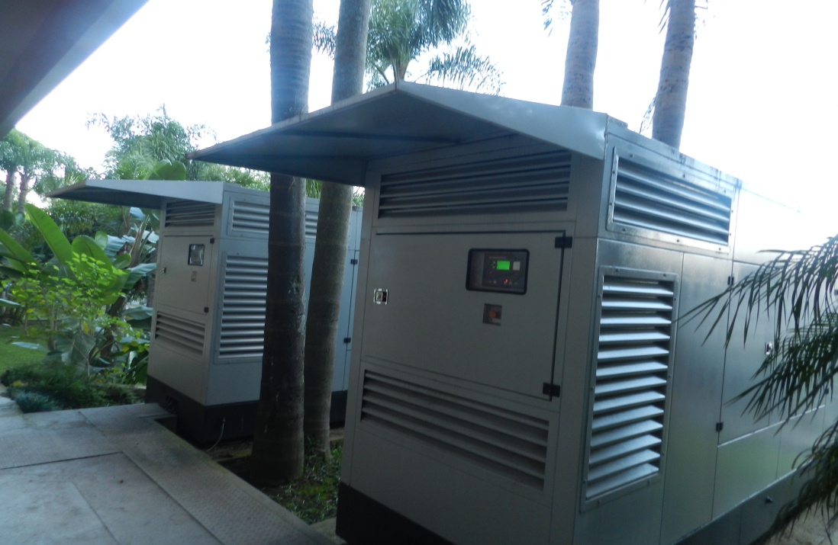

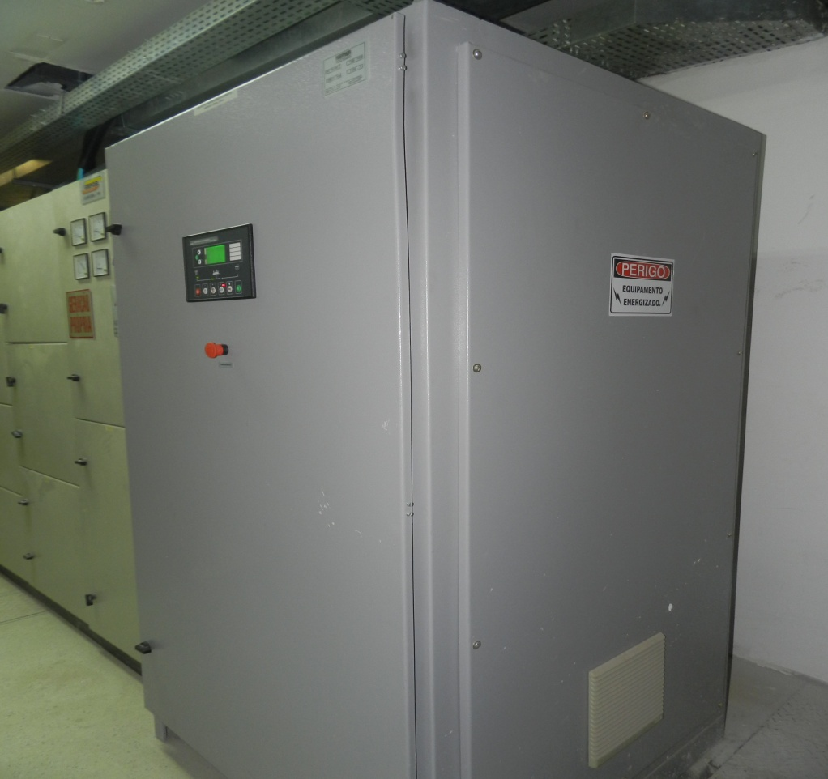

**3.1.4. TANQUE DE COMBUSTÍVEL**

Capacidade de 1.000 L com quadro de comando e motor para abastecimento automático do tanque principal para o diário.

**3.1.5. CARACTERÍSTICAS COMUNS AOS GRUPOS GERADORES 01 E 02**

**3.1.5.1. MOTORES**

|  |  |
| --- | --- |
| DADOS TÉCNICOS | |
| MODELO | C13TE2A/C13TE3A |
| Família do Motor | F3B |
| Ciclo | Diesel a quatro tempos |
| Número de cilindros | 6, em linha |
| Diâmetro x curso | 135 x 150 mm |
| Cilindrada total | 12.280 cm³ |
| Sistema de Ar | Super comprimido, pós refrigerado |
| Direção de rotação do motor | Para a esquerda (visto do volante do motor) |
| Regulador de velocidade simultânea | Controlado eletronicamente |
| Tipo de injeção | EUI (PDE) Gestão eletrônica |
| Peso líquido | 1228 kg |

|  |  |
| --- | --- |
| SISTEMA ELÉTRICO | **24V** |
| Bateria(s)  Capacidade  Corrente de Descarga | 185Ah ou superior  1200 A ou superior |

|  |  |
| --- | --- |
| DESEMPENHO | **BC13TE2A** |
| (STAGE 2) | Prime 304 KWm@1500 rpm  Stand by 335KWm@1500rpm |
|  | Prime 329KWm@1800 rpm  Stand by 362KWm@1800 rpm |
| DESEMPENHO | **BC13TE3A** |
| (STAGE 2) | Prime 352KWm@1500 rpm  Stand by 387KWm@1500 rpm |
|  | Prime 362KWm@1800 rpm  Stand by 398KWm@1800 rpm |
| Potência liquida no volante do motor em conformidade com a norma ISO 8528 | |

**3.1.5.2. ALTENADOR SÍNCRONO**

|  |  |
| --- | --- |
| Marca | Heimer |
| Tipo | ATEC |
| Potencia | 500Kva |
| Freqüência | 60Hz |
| Quadro de comando | Deep Sea 5510 |
| Tensão | 220V |

**3.1.5.3. UNIDADE AUTOMÁTICA SUPRESSIVA DE CORRENTE ALTERNADA – USCA Modelo Deep Sea 5560**

|  |  |
| --- | --- |
| Potencia controlada | 500Kva |
| Freqüência | 60Hz |
| Tensão de comando | CC 24V |
| Tensão | CA 220/127V |

**3.2. FÓRUM ELEITORAL DE CURITIBA**

**3.2.1. GRUPO GERADOR**

Potência: 450kva/ tensão 220V

Motor: Cummins

Modelo: NT/NTA855 BIG CAM III

NR:

Alternador: WEG

Modelo:

NR:

Quadro de comando:

Composto por um GRUPO GERADOR, conforme características listadas abaixo.

**3.2.2. MOTOR MARCA CUMMINS**

|  |  |
| --- | --- |
| DADOS TÉCNICOS | |
| MODELO | NT/NTA855 |
| Tipos de construção | Cilindros verticais em 4 tempos |
| Número de cilindros | 6 |
| Sistema de combustão | Injeção direta |
| Diâmetro do êmbolo | 140 mm |
| Curso do êmbolo | 152 mm |
| Cilindrada unitária | 2,33 litros |
| Cilindrada total | 14,0 litros |
| Taxa de compressão | 14:1 |
| Sequência de ignição no sentido de rotação antihorário visto contra o volante | 1-5-3-6-2-4 |
| Lubrificação do Motor | Circulação forçada por meio de bomba |
| Tipo de filtro de óleo lubrificante | Micro-filtro no circuito principal |
| Sistema de arrefecimento | Por radiador |
| Pressão do óleo com motor quente:  Mínima rotação nominal  Mínima em marcha lenta | 240-310 kpa (35-45psi)  70 kpa (10psi) |
| Capacidade de água no motor sem radiador | 21 litros |
| Capacidade de óleo no carter até a marca superior da vareta | 36 litros |
| Capacidade de óleo no carter até a marca inferior da vareta | 26 litros |
| Temperatura óleo lubrificante | 107ºC |
| Temperatura da água de arrefecimento | 70ºC à 95ºC |

**3.2.3. TANQUE DE COMBUSTÍVEL**

Com capacidade de 200 litros.

**3.2.4. UNIDADE AUTOMÁTICA SUPRESSIVA DE CORRENTE ALTERNADA – USCA Modelo USCA E-30 (SINGELO)**

|  |  |
| --- | --- |
| Potencia controlada | 450kVA |
| Freqüência | 60Hz |
| Tensão de Comando | CC 24V |
| Tensão de Alimentação | CA 220/127V |

**3.2.5. FOTO GERADOR E MÓDULO DE COMANDO**

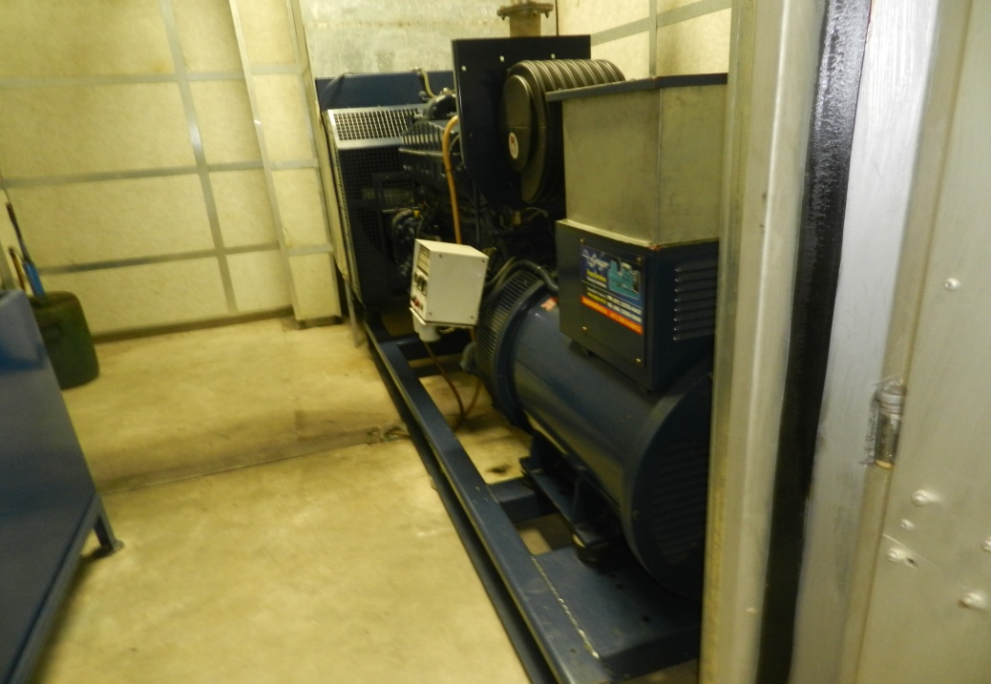

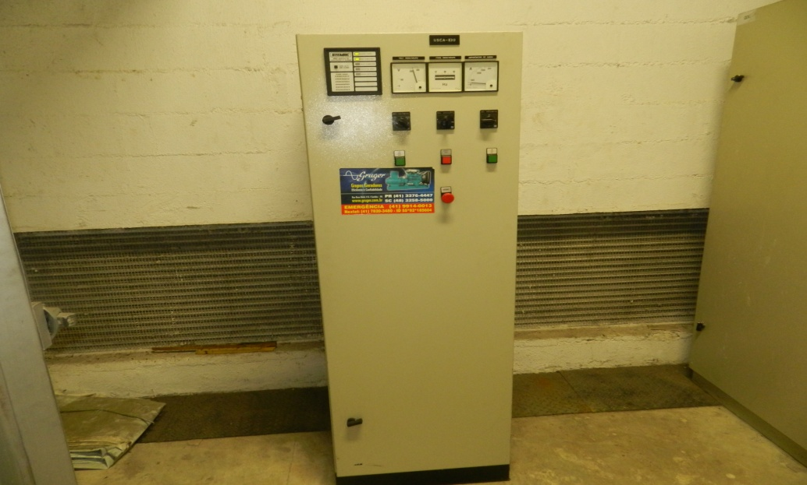

1. **DESCRITIVO DOS SERVIÇOS**

Os serviços devem ser subdivididos em três itens distintos na licitação, da seguinte forma:

**4.1. substituição de módulo de comando, prédio sede, compreendendo:** adaptação de dois módulos de comando USCA microprocessado, modelo DEEPSEA DS 8610 e um módulo de comando DEEPSEA DS8660, instalação de placa de comunicação ethermet/internet DSE 891, fornecimento de todos os materiais e acessórios ( chicote de adaptação de comando formado por cabos flexíveis, reles auxiliares, borneiras de conexões e terminais, terminais de cabos de comando, etc), e mão de obra, necessários, em substituição ao módulo existente.

**4.2 substituição de módulo de comando, a base de troca, prédio do Fórum Eleitoral de Curitiba, compreendendo:** adaptação de um módulo de comando e supervisão de gerador, tipo microprocessado, modelo DEEPSEA 7320, ou G 500, a ser adaptado no painel existente, fornecimento de todos os materiais e acessórios ( chicote elétrico de adaptação de comando formado por cabos flexíveis (blindados), reles auxiliares, borneiras de conexões e terminais, terminais de cabos de comando, etc), necessários, em substituição ao módulo existente.

**4.3. Manutenção preventiva e corretiva para os três grupos geradores:**

Os serviços correspondem às intervenções do tipo manutenção preventiva periódica e manutenção corretiva, para ajustes ou reparos técnicos necessários aos equipamentos, visando a prevenção e correção de defeitos de forma a garantir o perfeito funcionamento e operacionalidade dos grupos geradores.

**4.3.1. MANUTENÇÃO PREVENTIVA**

A contratada deverá prestar assistência técnica preventiva, mensalmente, conforme a tabela de verificações no Anexo A deste projeto básico, e apresentar relatório, constando no campo “observações” as intervenções realizadas ou programadas. As manutenções preventivas deverão ser realizadas na primeira quinzena de cada mês.

Também faz parte da manutenção preventiva:

1. Avaliação específica das condições atuais dos tanques de combustíveis (interno e externo) validando sua instalação atual, assim como as condições individuais de funcionalidade e integridade, por meio de apresentação de laudo ou relatório assinado pelo responsável técnico, no prazo de 30 dias a partir do início da execução contratual.
2. Orientação por escrito dos procedimentos de inspeção a serem realizados semanalmente pela equipe de manutenção predial;
3. Orientar e propor, quando necessário, as atualizações tecnológicas, e outros procedimentos com informações técnicas, com objetivo de melhorias nos equipamentos;

**4.3.2. MANUTENÇÃO CORRETIVA**

A contratada deverá prestar toda e qualquer assistência técnica corretiva, independentemente das assistências técnicas preventivas, sempre que houver necessidade. Nesta categoria estão incluídas o atendimento às chamadas emergenciais, 24 horas por dia em todos os dias do ano, quando ocorrer falta de energia da concessionária e falha do gerador. O atendimento compreende os seguintes serviços:

1. Execução de manutenção corretiva programada. Esta situação ocorre quando se constata a necessidade de substituição de peças, durante a manutenção preventiva ou em outras circunstâncias é agendada uma data para execução;
2. Atendimento de chamadas emergenciais de manutenção corretivas, no prazo máximo de 1 hora, a partir do comunicado pelo contratante, ou de mensagem automática pelo próprio sistema de comunicação a ser implementado com a troca dos módulos de comando.
3. O técnico deverá solucionar o problema no momento do atendimento à chamada, restabelecendo as condições de funcionamento, mediante o conserto ou a substituição imediata das peças que apresentarem defeito, e apresentar ao fiscal relatório específico detalhando o problema e as intervenções realizadas;
4. No caso de ocorrência de defeito reiteradas vezes, deverá ser elaborado relatório técnico de diagnóstico responsável técnico (engenheiro eletricista) e entregue ao gestor no prazo máximo de 10 dias da solicitação.
5. **DO PLANTÃO TÉCNICO**

Para garantir atendimento imediato, caso ocorra algum problema, no dia das eleições (1º e 2º turno) a contratada deverá fornecer um técnico de plantão que ficará nas dependências do TRE/PR e Fórum Eleitoral de Curitiba no período das 08:00 às 20 horas. O valor deste serviço deverá ser especificado na proposta de preços, considerando a quantidade estimada de 48 horas para atender as eleições 2018 e 2020, considerando o valor por hora técnica.

1. **DO FORNECIMENTO DE PEÇAS:**

Considerando experiências das contratações anteriores, ressaltamos a importância de manter no novo contrato, o fornecimento de todos os materiais necessários à manutenção, bem como a substituição de peças, para possibilitar atendimento célere nas manutenções preventivas e no restabelecimento de operação dos equipamentos, no caso de manutenção corretiva.

Justifica-se incluir as peças no contrato, pois se fazer aquisição em separado demoraria muito mais tempo. Também não é viável manter peças em estoque em função da dificuldade de definição precisa da necessidade e possibilidade de ressecamento e inutilização do material. **O fornecimento de materiais e peças deverá ser realizado conforme as condições estabelecidas abaixo:**

1. Todas as ferramentas, equipamentos e materiais básicos (produtos de limpeza, desengraxantes e outros) necessários à execução dos serviços de manutenção preventiva, serão fornecidos pela contratada, e o custo deve ser considerado no valor mensal dos serviços de manutenção preventiva.
2. Entende-se que as peças e os materiais a seguir relacionados, fazem parte de manutenção preventiva programada, e dessa forma serão fornecidas pela contratada, e pagas pelo contratante, no mês em que a substituição for efetivada. As quantidades são estimadas e deverão ser pagas só o que for efetivamente utilizado. Portanto a empresa deverá indicar na proposta da licitação o valor unitário e total para essas peças, embora o critério de julgamento seja pelo valor total do item I. As quantidades estimadas para os trinta meses de vigência do contrato são as seguintes:

* Elementos do ar – 6 unidades;
* Elementos do combustível – 6 unidades;
* Elementos do lubrificante – 6 unidades;
* Elementos da água – 6 unidades;
* Mangueiras de pré-aquecimento ¾ (de borracha, vapor frigorífico) - 4,5 metros;
* Mangueira de combustível, resistente, translúcida, 3/8 – 3,5 metros;
* Mangueira de combustível translúcida, resistente, ½ - 10 metros
* Óleo lubrificante a base mineral,15w 40, multiviscoso, sintético – 40 litros;
* Baterias 12 v, 200 ah – 04 unidades
* Inibidor de corrosão – 04 litros

1. As peças não elencadas no item anterior e que vierem a ser necessárias para manutenção preventiva ou corretiva devem ser cotadas pela contratada e apresentadas ao gestor, com orçamento detalhado, para balizamento de preços e aprovação ou não do orçamento. O valor será balizado no mercado, cabendo ao TRE/PR optar pela aquisição da contratada ou de outros fornecedores. Mesmo que as peças ou lubrificantes sejam compradas de outro fornecedor, é responsabilidade da contratada realizar a substituição nos geradores, sem custo adicional ao contrato.
2. Para aprovação dos preços das peças e insumos apresentados pela contratada, o fiscal ou a Seção de Compras efetuará pesquisa de preços, a fim de certificar que a proposta apresentada pela Contratada está de acordo com o preço de mercado.
3. O valor estimado para aquisição de peças nesta nova contratação fica limitada ao montante de R$ 20.000,00 (vinte mil reais), durante toda a vigência do contrato.
4. As peças fornecidas serão originais, novas e de primeiro uso. Caso não se encontre peças originais deverão ser utilizadas aquelas recomendadas pelo fabricante, sendo expressamente vedado a utilização de peças recondicionadas.
5. As peças somente poderão ser substituídas após verificação física e autorização expressa do gestor da contratação.
6. A substituição das peças deverá ser efetuada de acordo com as normas técnicas vigentes e as recomendações do fabricante do equipamento.
7. A substituição de peças deverá ser acompanhado pelo fiscal ou gestor da contratação, bem como autorizar o descarte da peça que foi inutilizada.
8. **PREVISÃO EM PROPOSTA ORÇAMENTÁRIA E PESQUISA DE PREÇOS**

O valor previsto para manutenção dos geradores em 2017, totaliza R$ 29.374,20. Acredita-se que esse valor seja suficiente para suportar os gastos até o final do contrato vigente e a continuidade da contratação pretendida. Não há valor específico previsto para a troca dos módulos, estimado em R$ 70.775,00 para o prédio sede e R$ 12.400,00 para o Fórum Eleitoral de Curitiba, totalizando R$ 83.175,00, porém o valor de R$ 60.000,00 previsto para contratação de projetos de engenharia poderá ser remanejado para atender parcialmente este item.

1. **DOS PRAZOS EXECUÇÃO E VIGÊNCIA**

Sugere-se que o instrumento contratual seja firmado por 30 **(trinta) meses,** com a vigência começando no dia seguinte ao término do contrato atual em 23/08/2017.

A transição entre a contratação vigente e o novo contrato se dará da seguinte forma: A empresa fará pelo contrato vigente a manutenção preventiva no mês de agosto, e se necessário intervenção para corrigir falhas até o dia 23/08/2017; se houver peças substituídas a menos de 90 dias do final do contrato, deverá constar no último relatório a data final da garantia, que será prestada pela empresa, que fez a substituição.

A nova empresa contratada deverá realizar manutenção preventiva, avaliação geral e apresentar relatório detalhado do estado dos equipamentos, no prazo máximo de 20 dias corridos contados do início da vigência.

O prazo para execução dos serviços de troca dos módulos de comando é de no máximo 45 (quarenta e cinco) dias, contados da data de autorização de início dos serviços pelo Gestor da contratação.

* 1. Quadro resumo dos prazos contidos neste Projeto Básico:

|  |  |
| --- | --- |
| **PRAZO** | **PROVIDÊNCIAS** |
| 30 dias a partir do início da vigência do contrato; | Entrega de laudo sobre os tanques de combustíveis |
| 1 hora a partir da comunicação | Atendimento de chamadas emergenciais |
| Primeira quinzena de cada mês | Prazo para execução de manutenção preventivas mensais |
| 10 dias a partir da solicitação | Entrega de relatório técnico de diagnóstico |
| 90 dias | Garantia de serviços de manutenção corretiva |
| 05 dias corridos | Atendimento de chamados durante a garantia |
| 24 horas | Substituição de funcionário considerado inconveniente |
| 5º dia útil de cada mês | Prazo para o gestor encaminhar o ANS ao contratado |
| 45 dias | Prazo para fornecimento e instalação de módulos de comando, |

1. **DA GARANTIA DOS SERVIÇOS**
   1. A garantia dos serviços de manutenção corretiva deverá ser de no mínimo 90 (noventa) dias.
   2. Durante o prazo de garantia a Contratada deverá realizar os reparos ou substituição de peças ou componentes, para perfeito funcionamento, no prazo máximo de 5 dias corridos, a contar da comunicação do Contratante.
2. **OBRIGAÇÕES DA CONTRATADA**
   1. Primar pela qualidade do serviço, e fornecer todos os materiais e peças que devem ser novos e de primeira qualidade, preferencialmente originais dos equipamentos. No caso de não existirem disponíveis no mercado peças originais, peças similares só poderão ser instaladas, se forem indicadas pelo fabricante e mediante autorização da gestão.
   2. Designar pelo menos um Engenheiro Eletricista como Responsável Técnico pela execução dos serviços, indicando na proposta de preços. Esse profissional deverá orientar os técnicos e acompanhar a execução dos serviços, especialmente nos casos de manutenção corretiva.
   3. Recolher o valor da Anotação de Responsabilidade Técnica – ART junto ao CREA, referente aos serviços realizados, fornecendo comprovante ao TRE/PR, anualmente.
   4. Deverá proteger o espaço onde será realizada a manutenção. Os materiais empregados na execução do serviço devem ser arrumados de modo a não prejudicar o trânsito de pessoas, a circulação de materiais, o acesso aos equipamentos de combate a incêndio e às portas ou saídas de emergência.
   5. Executar o serviços, especialmente aqueles que exijam desligamento de energia do prédio, em dia determinado e previamente autorizado pelo TRE-PR, podendo alguns serviços recair preferencialmente em final de semana, visando preservar a operacionalidade normal das atividades deste TRE-PR.
   6. Manter, para a prestação do serviço, pessoal técnico e especializado, apresentando seus empregados, para execução dos serviços, devidamente uniformizados, identificados por meio de crachás, com fotografia recente, nome e função, e exigir seu uso em local visível.
   7. Manter em se quadro pessoal suficiente para atendimento dos serviços, sem interrupção, seja por motivo de férias, descanso semanal, licença, greve, falta ao serviço e demissão de empregados;
   8. Substituir, no prazo máximo de 24 (vinte e quatro) horas, sempre que exigido pelo TRE-PR e independentemente de qualquer justificativa por parte desta, qualquer profissional integrante das equipes de trabalho cuja atuação, permanência e/ou comportamento sejam julgados inadequados, prejudiciais, inconvenientes ou insatisfatórios à disciplina ou ao interesse do Serviço Público.
   9. Todos os funcionários da empresa CONTRATADA que prestarem serviços nas dependências do TRE-PR deverão zelar pelo patrimônio público, bem como manter respeito para com os servidores e visitantes.
   10. Responder pela execução dos serviços de acordo com as normas de segurança do Trabalho, adotando os procedimentos necessários para a segurança dos funcionários, bem como provê-los com equipamentos de proteção individual e fiscalizar o seu uso.
   11. Responsabilizar-se por quaisquer danos pessoais ou materiais, causados ao patrimônio da administração ou a terceiros, ocasionados por seus empregados durante a execução dos trabalhos, resultantes da utilização inadequada dos materiais, equipamentos, ferramentas ou utensílios.
   12. Repor, no prazo máximo de cinco dias úteis, após a devida comprovação de responsabilidade, qualquer objeto do TRE-PR e/ou de terceiros que tenha sido danificado ou extraviado por seus empregados.
   13. Manter-se, durante toda a contratação, em compatibilidade com as obrigações assumidas e todas as condições de habilitação e qualificação exigidas pelo TRE.
   14. Serão impugnados pela FISCALIZAÇÃO do CONTRATANTE todos os trabalhos que não satisfizerem às condições contratuais. Ficará a CONTRATADA obrigada refazer os trabalhos impugnados pelo CONTRATANTE, bem como remover os entulhos, ficando por sua conta exclusiva as despesas correspondentes.
   15. A carga e o transporte de material são de responsabilidade da CONTRATADA, e deverão ser feitos de forma a não danificar as instalações existentes, obedecendo-se às normas de segurança do trabalho e em horário a ser determinado pela FISCALIZAÇÃO.
   16. A Contratada não poderá transferir a outrem, no todo ou em parte, o objeto contratado, sem prévia anuência e concordância do TRE-PR.
   17. A contratação inclui, de forma integral e exclusiva pela contratada, todas as responsabilidades, no que diz respeito às obrigações fiscais, trabalhistas, previdenciárias e todos os demais encargos que incidam e, porventura, venham a incidir sobre o objeto.
3. **DO RECEBIMENTO PROVISÓRIO E DEFINITIVO DO OBJETO**
4. Os serviços serão recebidos provisoriamente pelos fiscais, a partir das verificações, e acompanhamento das manutenções preventiva e corretivas. Estão indicados como fiscais os Servidores Divani da Silva Carvalho, Raul Mainardi Filho e Célio Ferreira Lima.
5. O recebimento definitivo será realizado pela chefa da SMIC ou seus substitutos, que serão Gestores da contratação. Para o recebimento definitivo: serão verificadas as obrigações contratuais, o prazo de execução, análise do relatório de recebimento provisório.
6. Recebido o objeto, mas constatado qualquer defeito/imperfeição dos serviços, a Contratada deverá providenciar a correção no prazo de até 05 (cinco) dias, contados do comunicado do TRE-PR, sem quaisquer ônus adicionais ao Contratante, durante o prazo de garantia.
7. **SUSTENTABILIDADE**

É de inteira responsabilidade da contratada a manutenção das áreas de trabalho, durante a execução dos serviços, limpas, organizadas e sinalizadas. A proteção e segurança do pessoal envolvido nos serviços, bem como a prevenção de acidentes com os funcionários e visitantes do prédio é também de inteira responsabilidade da empresa contratada;

A contratada deverá prover os funcionários com Equipamentos de Proteção Individual - EPI’s, necessários à execução dos serviços e fiscalizar o seu uso, assumindo a responsabilidade pela execução dos serviços

1. Segue abaixo a titulo exemplificativo quadro geral de EPIs, cabendo à contratada indicar os EPI´s específicos para o desempenho das atividades relacionadas ao objeto do contrato, sendo de USO OBRIGATÓRIO dos equipamentos indicados, obedecido ao disposto nas Normas Regulamentadoras NR-6 - Equipamento de Proteção Individual - EPI e NR-1 –
2. Na assinatura do contrato a empresa deverá indicar a lista de EPI´s necessários para a execução dos serviços:

|  |  |  |
| --- | --- | --- |
| PROTEÇÃO | EQUIPAMENTO | TIPO DE RISCO |
| CABEÇA | Capacete de segurança | Queda ou projeção de objetos, impactos contra estruturas e outros. |
| Capacete especial | Equipamentos ou circuitos elétricos |
| Protetor facial | Projeção de fragmentos, respingos de líquidos e radiações nocivas. |
| Óculos de segurança contra impacto | Ferimentos nos olhos |
| Óculos de segurança contra respingos | Irritação nos olhos e lesões decorrentes da ação de líquidos agressivos |
| MÃOS E BRAÇOS | Luvas e mangas de proteção (couro, lona plastificada, borracha ou neoprene) | Contato com substâncias corrosivas ou tóxicas, materiais abrasivos ou cortantes, equipamentos energizados, materiais aquecidos ou radiações perigosas. |
| PÉS E PERNAS | Botas de borracha (PVC) | Locais molhados, lamacentos ou em presença de substâncias tóxicas. |
| Calçados de couro | Lesão do pé |
| INTEGRAL | Cinto de segurança | Queda com diferença de nível |
| AUDITIVA | Protetores auriculares | Nível de ruído superior ao estabelecido na NR-5 – Atividades e Operações Insalubres |
| RESPIRATÓRIA | Respirador contra poeira | Trabalhos com produção de poeira |
| Máscara para jato de areia | Trabalhos de limpeza por abrasão através de jatos de areia |
| Respirador e máscara de filtro químico | Poluentes atmosféricos em concentrações prejudiciais à saúde |
| TRONCO | Avental de raspa | Trabalhos de soldagem e corte a quente e de dobragem e armação de ferros |

1. A contratada deverá realizar o descarte ecologicamente correto dos materiais e peças substituídas, recolher todo o material resultante das atividades, e destinar corretamente os materiais recicláveis, e realizar descarte ecologicamente correto dos resíduos não recicláveis, nos termos do Decreto Municipal nº 983/04 (que dispõe sobre a coleta, o transporte, o tratamento e a disposição final dos resíduos sólidos no Município de Curitiba);
2. A Contratada deverá apresentar junto com a Nota Fiscal a documentação pertinente ao cumprimento da obrigação constante na cláusula anterior, especialmente com relação ao descarte das peças, ou óleo lubrificante.
3. **DOS PAGAMENTOS**
   1. O pagamento das manutenções preventivas e corretivas será realizado mensalmente, no mês subsequente à prestação dos serviços, após recebimento definitivo e atestado pelos gestores da contratação;
   2. O pagamento da troca dos módulos será realizado em parcela única, após a conclusão dos serviços de instalação e recebimento definitivo pelos fiscais, gestores e/ou pela comissão de recebimento de serviços de manutenção.
   3. O documento fiscal poderá ser emitido na forma eletrônica - NOTA FISCAL ELETRÔNICA, nos termos da legislação vigente, devendo ser encaminhado ao gestor do contrato do TRE-PR por e-mail, em formato “.pdf”, ou poderá ser apresentado na forma física, à Seção de Protocolo, localizada na Rua João Parolin, nº. 224, 1º. andar, Prado Velho, Curitiba/Paraná, igualmente direcionado ao gestor.
   4. Deverá conter o nome e número do banco, agência e conta corrente para depósito. A conta corrente obrigatoriamente deverá ser da própria Contratada.
   5. Outras especificações necessárias às notas fiscais, as quais são requisitos indispensáveis para que o gestor possa atestá-las e encaminhá-las para pagamento:

* CNPJ correto do TRE-PR: 03.985.113/0001-81;
* Data de emissão da nota fiscal;
* Descritivo dos valores unitário e total;
* Número do contrato ou nota de empenho.
  1. Prazo para emissão e apresentação da Nota Fiscal pela empresa contratada: até 05 (cinco) dias corridos após o recebimento definitivo da prestação de serviços pelo TRE-PR (fiscal da contratação).
  2. A Nota Fiscal/Fatura, após o atestado do gestor da contratação, será encaminhada à Secretaria de Orçamento, Finanças e Contabilidade, para que se efetive o pagamento.
  3. Prazo para atestado: até 05 (cinco) dias corridos a partir do aceite da Nota Fiscal pelo gestor, a qual deverá ser enviada pela empresa somente após cumpridas todas as exigências contratuais.
  4. Caso a empresa contratada seja optante do SIMPLES, deverá a NF estar acompanhada da Declaração, nos termos do Inciso XI do artigo 6º da IN 1234/12 da SRF - anexo IV.
  5. Havendo erro na apresentação do documento fiscal ou dos documentos pertinentes à contratação, ou ainda, circunstância que impeça a liquidação da despesa, o pagamento ficará pendente até que a CONTRATADA providencie as medidas saneadoras. Nessa hipótese, o prazo para pagamento iniciar-se-á após a regularização da situação, não acarretando qualquer ônus para a CONTRATANTE.
  6. A atualização monetária e a multa, provenientes do atraso no recolhimento das obrigações tributárias e/ou previdenciárias serão descontadas do valor da Nota Fiscal/Fatura correspondente, quando a Contratada lhes der causa.
  7. O não atendimento às especificações do documento fiscal, bem como a não comprovação da regularidade fiscal, darão causa ao previsto no item acima.

1. **DO GESTOR DA CONTRATAÇÃO**

A contratação será acompanhada pela Chefia da Seção de Manutenção de Imóveis da Capital e seu substituto, os quais serão os gestores da contratação, e a fiscalização pelos fiscais previamente designados.

Nos termos da Lei 8666/93, art. 67, parágrafos 1.º e 2.º, caberá aos Gestores.

* 1. Receber e atestar a nota fiscal referente à prestação dos serviços, encaminhando-a ao setor responsável da Secretaria de Orçamento, Finanças e Contabilidade do TRE/PR para pagamento;
  2. Acompanhar os serviços de acordo com as cláusulas contratuais, determinando o que for necessário para regularização das faltas ou defeitos observados, proceder cuidadosa verificação das condições de funcionamento e segurança de todas as instalações e dependências em que foram executados os serviços, de modo que o local possa ser imediatamente utilizado, sob pena de responsabilização administrativa;
  3. Comunicar à contratada via e-mail, carta ou ofício, os problemas relacionados à execução do objeto, fixando prazos para solucioná-los ou para correções dos defeitos ou irregularidades encontradas;
  4. Se a inexecução persistir, o gestor deverá criar um PAD específico de abertura de processo administrativo e encaminhá-lo à Coordenadoria de Infraestrutura Predial, devidamente instruído com todas as informações pertinentes, constante de formulário específico, anexando-se cópia do e-mail do subitem acima, referente à intenção de abertura de Processo Administrativo, com o respectivo comprovante de recebimento pela contratada.
  5. Não serão atestados os serviços cuja execução ou peças empregadas estejam em desacordo com as especificações deste projeto básico.

1. **DO ACORDO DE NÍVEL DE SERVIÇOS – ANS**

O ANS – Acordo de Nível de Serviço é estabelecido para garantir a qualidade da prestação de serviço e o cumprimento às obrigações pactuadas, e será graduada de acordo com a gravidade, em consonância com os preceitos da lei.

O Contratante irá monitorar constantemente os serviços de manutenções preventivas e corretivas, visando evitar a perda no nível de qualidade, podendo, inclusive, intervir para corrigir ou aplicar sanções contratuais e legais quando verificar desconformidade contínua na prestação do serviço.

Os serviços serão constantemente avaliados pelos representantes do CONTRATANTE, que assinalarão, mensalmente, as imperfeições no RELATÓRIO DE OCORRÊNCIAS, conforme consta na sequência;

De posse dos dados constantes na “Lista de Imperfeições” o CONTRATANTE promoverá a tabulação dos mesmos, conforme tabela 2, de modo a identificar o percentual de aceitação dos serviços, que deverá ser aplicado ao preço mensal dos serviços.

Terminado o mês de prestação dos serviços, o representante do CONTRATANTE apresentará à CONTRATADA até o 5º (quinto) dia útil do mês seguinte o “Relatório de Ocorrências Verificadas e Qualidade Percebida”, que conterá, no mínimo:

* + - * + Número do PAD contratual que deu origem ao contrato;
        + Número do Contrato;
        + Partes contratuais;
        + Síntese do objeto;
        + Relação de falhas; e
        + Fator percentual de recebimento e remuneração dos serviços.

Caso a avaliação não seja concluída até o 5º (quinto) dia útil do mês de sua apresentação, considerar-se-á, para efeito de emissão da Nota Fiscal para pagamento, o valor apontado originalmente pelo CONTRATANTE;

A CONTRATADA deverá apresentar a Nota Fiscal contendo os valores apontados pelo CONTRATANTE, conforme item anterior, em até 10 (dez) dias úteis do recebimento do “Relatório de Ocorrências Verificadas e Qualidade Percebida”.

A CONTRATA poderá apresentar justificativa dos pontos apontados no relatório, a qual será aceita, somente se, comprovada a excepcionalidade da ocorrência, resultante exclusivamente de fatores imprevisíveis ou previsíveis, mas de consequências incalculáveis;

Caso haja impugnação, o CONTRATANTE avaliará a mesma, devendo apresentar relatório final da avaliação da impugnação com indicação do efetivo valor devido;

Caso a avaliação da impugnação não seja concluída até o dia 15 (quinze) do mês de sua apresentação, considerar-se-á, para efeito de emissão da Nota Fiscal para pagamento, o valor apontado originalmente pelo CONTRATANTE.

Caso o resultado da avaliação da impugnação, posteriormente obtido, contemple ajuste de valor em favor da CONTRATADA, esta poderá emitir Nota Fiscal complementar e apresentar ao CONTRATANTE, para pagamento das diferenças.

Percentuais a serem descontados do pagamento da respectiva fatura/nota fiscal, conforme infrações cometidas, imputados pelo grau a seguir estabelecido:

TABELA 1

|  |  |
| --- | --- |
| GRAU | % DE DESCONTO |
| 1 | Notificação pelo Gestor/Advertência |
| 2 | 5% do valor mensal dos serviços |
| 3 | 10% do valor mensal dos serviços |

TABELA 2

|  |  |  |  |
| --- | --- | --- | --- |
| ITEM | DESCRIÇÃO | GRAU | INCIDÊNCIA |
| 01 | Deixar de cumprir o prazo estabelecido para entrega do laudo sobre os tanques de combustíveis; | 1 | Por ocorrência |
| 02 | Atraso de até 5 dias na execução da manutenção preventiva programada (1ª quinzena de cada mês) | 1 | Por ocorrência |
| 03 | Atraso superior a 5 dias na execução da manutenção preventiva programada (1ª quinzena de cada mês) | 2 | Por ocorrência |
| 04 | Reincidência do item anterior dentro do trimestre da ocorrência; | 3 | Por ocorrência |
| 05 | Deixar de cumprir os prazos para o atendimento das chamadas emergenciais: prazo máximo de 01 hora a partir do comunicado. | 3 | Por ocorrência |
| 06 | Atraso injustificado, superior à 30 (trinta) minutos no comparecimento para a realização da manutenção corretiva programada; | 2 | Por ocorrência |
| 07 | Atraso superior a 5 dias na entrega de relatório técnico/diagnóstico | 3 | Por ocorrência |
| 08 | Não apresentar orçamento detalhado ao gestor para balizamentos de peças no mercado | 2 | Por ocorrência |

Nota: Para preenchimento do Relatório de Ocorrências, a CONTRATANTE se utilizará da tabela 2 deste anexo, para enquadramento do item infringido, destacando o grau da ocorrência e a respectiva porcentagem de desconto.

**RELATÓRIO DE OCORRÊNCIAS E DESCONTOS**

|  |  |  |  |  |
| --- | --- | --- | --- | --- |
| **CONTRATANTE: TRIBUNAL REGIONAL ELEITORAL DO PARANÁ** | | | | |
| **CONTRATADO:** | | | | |
| **Nº CONTRATO:** | |  | | |
| **Nº PAD:** | | **MÊS DE REFERÊNCIA:** | | |
| **Item**  **Infringido** | **Grau** | **% de**  **Desconto** | **Valor do**  **Desconto** | **Valor Mensal do Contrato** |
| **R$** |
| **Valor Líquido** |
|  |  |  |  |  |
|  |  |  |  |  |
|  |  |  |  |  |
|  |  |  |  |  |
| **Valor Total do Desconto** | | | **R$** |  |
| **Valor Líquido da Nota Fiscal** | | | | **R$** |

1. **SANÇÕES**

Serão especificadas sanções pelo descumprimento às obrigações pactuadas, graduadas de acordo com a gravidade, em consonância com os preceitos da lei.

A inadimplência aos itens abaixo, considerados graves ou gravíssimos, serão sancionados rigorosamente, haja vista os prejuízos que o descumprimento ou cumprimento parcial poderá acarretar à Administração:

Gravíssima: Prejuízos causados ao contratante ou a terceiros, por negligência, ou imperícia, na execução dos serviços de manutenção corretiva ou corretiva;

Grave: Atrasos injustificados e reiterados nas manutenções preventivas ou no atendimento de chamadas emergenciais;

Leve: Não emitir a nota fiscal dentro do prazo; encaminhar nota fiscal com falta de documento.

As sanções citadas são apenas exemplificativas podendo ser adequadas pelas seções específicas deste TRE.

1. **DOCUMENTOS HABILITATÓRIOS – SUGESTÕES DO GESTOR**

Para habilitação deverá ser exigido:

1. Prova de registro no CREA da região em que estiver vinculada à licitante;
2. Atestado de capacidade técnica, em nome da licitante, expedida por pessoa jurídica de direito público ou privado, que comprove a prestação de serviços satisfatórios de manutenção de geradores, pelo período mínimo de 02 anos;
3. Indicação de pelo menos 01 (um) engenheiro eletricista o qual será o responsável técnico e assumirá pessoal e diretamente a execução dos serviços contratados, comprovando por meio de documento assinado por representante legal da empresa e mediante apresentação de contrato de trabalho, carteira assinada ou em sendo sócio do contrato social.
4. **CLÁUSULA GERAL – DISPOSIÇÕES GERAIS**
   1. As empresas interessadas na presente contratação poderão verificar “in loco”, as condições e estado atual de conservação do equipamento, não podendo alegar posteriormente desconhecimento.
   2. Dúvidas quanto à realização do serviço e os agendamentos necessários deverão ser solucionados junto a Seção de Manutenção Predial pelo telefone 3330-8645 com Eva, Divani ou Raul, das 12 às 19 horas, ou pelo email [smic@tre-pr.jus.br](mailto:smic@tre-pr.jus.br).

Sugerimos a utilização do anexo D como modelo para elaboração da proposta de preços;

Em 04 de maio de 2017.

**Eva Maria Cruz Novinski**

**Seção de Manutenção de Imóveis da Capital**

|  |  |  |
| --- | --- | --- |
| **ANEXO A** | | |
| **TABELA DE VERIFICAÇÕES PARA O GRUPO GERADOR** | | |
| **EQUIPAMENTO: MOTOR DIESEL CUMMINS NT/NTA 855 BIG CAM III** | | |
| Tanques de Combustível | Avaliar o estado de conservação dos tanques  Nível do combustível na data  Vazamento pelas conexões/tubulações  Drenagem para verificar o teor de água e impurezas  Respiro do tanque  Verificar se o tanque mantém-se instalado na mesma posição onde o nível máximo do combustível não deve exceder a linha dos cabeçotes do motor (para motores Cummins)  Verificar se o comando e a bomba de transferência estão funcionando em conjunto com as bóias dos tanques  Verificar se não existe vazamento nas tubulações que interligam o tanque principal ao diário |
| Sistema de Combustível e Filtros | Verificar mangueiras e tubulações de óleo combustível  Qualidade (marca homologada) dos filtros instalados  Controlar e registrar a necessidade de troca dos filtros em conformidade com as normas do fabricante |
| Sistema de óleo lubrificante e filtros | Verificar o nível de óleo lubrificante  Temperatura do óleo lubrificante  Pressão do óleo lubrificante  Vazamentos em juntas e bujões  Limpeza do respiro do cárter  Controlar e registrar a necessidade de troca de óleo do cárter e dos filtros em conformidade com as normas do fabricante  Controlar a necessidade de troca do elemento do filtro de respiro do cárter em conformidade com as normas do fabricante  Qualidade (marca homologada) dos filtros instalados |
| Sistema de Arrefecimento | Radiador ou Intercambiador.  Nível da água de arrefecimento.  Verificar funcionamento e fixação.  Controlar e registrar a necessidade de limpeza sob pressão, a nível de oficina.  Verificar as mangueiras do radiador ou intercambiador.  Temperatura da água de arrefecimento.  Existência de vazamentos na linha de arrefecimento.  Medir a cada 90 dias a concentração do anticorrosivo (0,66 um/l) e providenciar que se faça a adição quando necessário.  Controlar e registrar a troca do filtro da água de arrefecimento.  Qualidade (marca homologada) do filtro instalado.  Bomba d’àgua: verificar funcionamento.  Ventilador: tensão da correia, fixação da grade de proteção e estado das pás e parafusos.  Resfriador de óleo: conservação, fixação e vedação.  Controlar e registrar a necessidade de troca da água do radiador/intercambiador e anti-corrosivo de acordo com as normas do fabricante. |
| Bomba Injetora e Sistema de Injeção | Verificar a fixação e reaperto da bomba injetora  Injetores: verificar vazamentos externos e reaperto  Verificar a necessidade de ajustar válvulas de admissão e escape de acordo com as normas do fabricante  Verificar a necessidade de ajustar bicos injetores de acordo com as normas do fabricante  Limpeza do pick-up magnético  Ajustar a rotação do motor diesel  Bomba alimentadora: verificar a necessidade de limpeza do pré-filtro |
| Filtro de ar | Verificar conservação e fixação  Fazer a limpeza do filtro do pré-filtro de ar e gamela coletora de pó  Verificar o indicador de restrição  Controlar e registrar a necessidade de troca do elemento filtrante de acordo com as normas do fabricante  Verificar a limpeza interna da tubulação pós filtro e anterior à turbina |
| Turbinas | Verificar vazamentos externos, conservação e fixação  Verificar a folga dos turbocompressores  Controlar e registrar a necessidade de revisão das turbinas, a nível de oficina de acordo com as normas do fabricante |
| Sistema de Partida | Verificar motor de partida  Chave de partida e contatos elétricos  Medir o nível de tensão, densidade das baterias  Revisar terminais de baterias  Monitorar a necessidade de substituição das baterias após 2 anos de uso, aproximadamente |
| Outras verificações | Ruídos estranhos/ anormais do motor.  Verificação das correias (tensão, desgaste, vida útil)  Verificação das condições de funcionamento dos instrumentos.  Revisar o sistema de pré-aquecimento: verificar fiação, estado do sensor e valor ajustado.  Verificar amortecedores de vibrações.  Fazer a limpeza das salas dos grupos geradores. |

|  |  |  |
| --- | --- | --- |
| **ROTEIRO DE MANUTENÇÃO PREVENTIVA** | | |
| **EQUIPAMENTO: TANQUES DE COMBUSTÍVEIS, QUADRO DE**  **COMANDO E MOTOR.** | | |
| Lista de verificações a serem executadas pelo técnico | Conservação e limpeza externa.  Verificação de funcionamento do motor de transferência de combustível  Verificação de funcionamento do quadro de comando  Verificação de possíveis vazamentos na tubulação de ligação entre os tanques  Verificação de possíveis vazamentos na mangueira de ligação entre o tanque diário e o motor Cummins  Verificação de vibrações  Verificação de funcionamento das bóias  Lubrificação dos rolamentos (de acordo com modelo e tabela do fabricante |

|  |  |  |
| --- | --- | --- |
| **ROTEIRO DE MANUTENÇÃO PREVENTIVA** | | |
| **EQUIPAMENTO: GERADOR: WEG / 450 KVA/TENSÃO 220V.** | | |
| Lista de verificações a serem executadas pelo técnico | Conservação e limpeza externa.  Obstrução de passagens de ar internas e externas.  Avaliar a temperatura da carcaça do estator.  Aperto dos terminais de força e de comando na saída do gerador.  Vibrações.  Acoplamentos, borrachas e aperto dos parafusos.  Reaperto dos tirantes (prisioneiros) do estator.  Lubrificação dos rolamentos (de acordo com modelo e tabela do fabricante.  Regulador de tensão do gerador |

|  |  |  |
| --- | --- | --- |
| **EQUIPAMENTO: QUADRO DE COMANDO**  **MODELO: USCA E-30(SINGELO)** | | |
| Regulador de tensão no gerador | Verificar os ajustes de tensão, ganho e estabilidade do regulador.  Verificar o comportamento dinâmico com carga e sem Carga no grupo gerador.  Verificar ajuste de compensação de reativo (quando aplicado em grupos paralelos).  Verificar conexões e contatos elétricos.  Ajustes de compensação reativo. |
| Regulador de velocidade | Medições dos níveis de sinais no circuito interno do regulador.  Calibragem interna/externa de frequência ganho e estabilidade.  Comportamento dinâmico com carga e sem carga no grupo gerador.  Conexões e contatos elétricos. |
| Carregador de bateria (retificador) | Medições e calibragem de corrente em carga e flutuação.  Medições e calibragem de tensão em carga e flutuação.  Simulação de defeitos no retificador.  Verificar conexões e contatos elétricos. |
| Sensor de sobrevelocidade | Medições do sinal emitido pelo sensor magnético (pick-up) ou tacogerador.  Ajuste da faixa de atuação da sobrevelocidade do motor.  Verificar conexões e contatos elétricos. |
| Pré-aquecimento | Aquecimento no bloco do motor.  Ajuste no termostato regulável.  Medição da corrente de consumo das resistências.  Verificar conexões e contatos elétricos. |
| Sistema de controle automático | Ajuste de distribuição de potência ativa.  Verificar ajuste de fase zero para fechamento dos grupos em paralelo.  Verificar tempo de entrada dos grupos em sincronismo.  Verificar atuação do sensor de potência inversa. |
| Sensor de controle de paralelismo | Verificar e ajustar o tempo de confirmação do grupo na barra.  Teste de lógica de funcionamento.  Verificar conexões e contatos elétricos. |
| Paralelismo | Verificação dos níveis de reativos entre os grupos.  Análise de funcionamento em conjunto dos grupos. |
| Disjuntores | Verificação do circuito de fechamento, abertura e proteção com testes de funcionamento. |
| Controlador de corrente térmica | Repasse nas temporizações do sensor.  Verificar atuação do sensor observando limites de corrente em função do fator de potência da carga. |
| Alternador carregador de bateria | Teste de funcionamento.  Medição da tensão e corrente de carga das baterias. |
| Diversos testes e ajustes | Instrumentos de medição.  Lâmpadas sinalizadoras.  Fusíveis.  Verificar as conexões de comando e força.  Verificar chaves seletoras.  Derrubar a comercial e verificar a entrada do grupo gerador (para GMC’s de controle automático).  Verificar estado e caminho dos cabos elétricos.  Verificar a existência de superaquecimento.  Verificar limpeza interna do quadro, com aspirador de pó, a cada 6 (seis) meses. |

**Anexo B**

ATESTADO - CONTRATAÇÃO DE SERVIÇOS TERCEIRIZADOS (**CONTÍNUOS**)

|  |
| --- |
| **01. RESUMO** |
| Nome da Contratada: |
| |  |  | | --- | --- | | Contrato e/ou Nota de Empenho nº: | Doc Fiscal nº: Data: | |
| |  |  | | --- | --- | | Valor Contratado R$ | Valor Faturado R$ | |
| Fiscal da Contratação: |
| Gestor da Contratação: |

|  |  |  |
| --- | --- | --- |
| **02. CONTEÚDO DO DOCUMENTO FISCAL** | **SIM** | **NÃO** |
| Emitido em nome do Tribunal e CNPJ 03.985.113/0001-81 |  |  |
| Razão social da contratada é igual à Nota de Empenho/Contrato? |  |  |
| CNPJ da contratada é igual à Nota de Empenho/Contrato? |  |  |
| Data de emissão do documento fiscal é igual ou posterior a data de emissão da Nota de Empenho? |  |  |
| Valores unitário e total, conferem com a Nota de Empenho? |  |  |
| O documento fiscal contém rasuras? |  |  |
| Há informação, em campo genérico, dos dados bancários da empresa (conta corrente, banco, agência)? |  |  |

Se apresentar pelo menos uma das irregularidades acima, exigir a substituição do documento fiscal.

|  |  |  |
| --- | --- | --- |
| **03. RECEBIMENTO DEFINITIVO DO OBJETO** | **SIM** | **NÃO** |
| O serviço executado está em conformidade ao descrito na Nota de Empenho/Contrato? |  |  |
| Especificações correspondem à da Nota de Empenho/Contrato? |  |  |
| Prazo de execução dos serviços está em conformidade com os estipulados nos termos contratuais? |  |  |
| Houve preenchimento de ANS – Acordo de Níveis de Serviço? |  |  |

Não efetuar o atestado provisório/definitivo diante de qualquer irregularidade.

Se, excepcionalmente, houve autorização superior para recebimento do objeto com especificações ou prazos distintos, devem ser informadas as condições que embasaram a decisão.

|  |  |  |
| --- | --- | --- |
| **04. DOCUMENTOS APRESENTADOS PELA CONTRATADA** | **SIM** | **NÃO** |
| Comprovante de recolhimento dos encargos sociais (GFIP e GPS) |  |  |
| Folha(s) de pagamento do(s) empregado(s) terceirizado(s) que presta(m) serviços no órgão |  |  |
| Comprovante de pagamento dos salários |  |  |
| Comprovante de fornecimento de vale-transporte (se for o caso) |  |  |
| Comprovante de fornecimento de vale-alimentação (se for o caso) |  |  |
| Empresa declarou ser optante no simples nacional (conforme art.4º, inc. XI, da IN RFB 1234/12)? (de acordo com a observação constante no documento fiscal apresentado)  Se opção SIM, apresentar declaração conforme anexo IV da IN RFB 1234/12 ou anexar a consulta ao Portal do Simples Nacional, conforme o art.6º parágrafo 4º da IN RFB 1540/2015). A consulta “on line” poderá ser feita pela própria área financeira, caso a empresa não envie o documento ao gestor.  Obs: alguns dos comprovantes poderão ser excluídos, caso o TRE decida pela fiscalização por amostragem, em consonância com orientações do TCU. |  |  |

|  |  |  |
| --- | --- | --- |
| **05. INFORMAÇÕES COMPLEMENTARES** | **SIM** | **NÃO** |
| A contratada está respondendo processo administrativo? |  |  |

Se SIM, informar o processo correspondente

|  |
| --- |
| **Obs.:** |

|  |
| --- |
| Nos termos do Manual de Gestão de Contratos, determino a retenção cautelar do valor correspondente à **MULTA**, que será restituída na hipótese de posterior desconstituição da penalidade contratual, *ex officio* ou por decisão proferida em recurso administrativo:  Número da fatura:  Valor da fatura: R$ (Valor por extenso)  Valor retido: R$ (valor por extenso) |

|  |
| --- |
| Conforme o Acordo de Nível de Serviço, determino a retenção cautelar do valor correspondente à **GLOSA**, que será restituída na hipótese de posterior desconstituição da penalidade, *ex officio* ou por decisão proferida em recurso administrativo:  Número da fatura:  Valor da fatura: R$ (Valor por extenso)  Valor retido: R$ (valor por extenso) |

|  |
| --- |
| **06. ATESTADO DEFINITIVO DO OBJETO** |
| Atesto, que os serviços discriminados foram prestado(s) em conformidade ao disposto na presente contratação.  11/07/2017  (Servidor) |
| Fiscal da contratação (recebimento provisório): __________________________  Cargo : _____________________________________  Lotação : _________________________________________  Gestor da contratação (recebimento definitivo): _________________________  Cargo : _____________________________________  Lotação : _________________________________________ |

**ANEXO C**

**TERMO DE RECEBIMENTO DE SERVIÇOS –TROCA DOS MÓDULOS**

**PAD Nº**

**Nº DO CONTRATO:**

**OBJETO:**

**FORNECEDOR:**

**CNPJ:**

**RESPONSÁVEL PELO RECEBIMENTO PROVISÓRIO:**

**RESPONSÁVEIS PELO RECEBIMENTO DEFINITIVO:**

**OBJETIVO:**

1. Acompanhar a execução dos serviços
2. Verificar o cumprimento das exigências contratuais

|  |  |  |
| --- | --- | --- |
| **VERIFICAÇÕES** | **SIM** | **NÃO** |
| As peças e materiais substituídos eram novos e originais? |  |  |
| A contratada atendeu os requisitos de organização, limpeza do local e qualidade dos serviços? |  |  |
| A empresa apresentou ART? |  |  |
| O Responsável técnico acompanhou a execução dos serviços? |  |  |
| Os serviços foram executados dentro do prazo previsto (início e conclusão)? |  |  |
| **OBSERVAÇÕES:** | | |

Declaro que a empresa .............. cumpriu todas as obrigações previstas para a execução dos serviços do contrato nº ..... não havendo, até o presente momento, serviços a serem a serem reparados, corrigidos ou substituídos.

__________, _____ de _______ de 2016.

__________________________________________

(Nome e assinatura do responsável pelo recebimento)

**ANEXO D**

